日新月异的加密行业

最近一篇报道写到OpenSea的CEO坦言可以考虑公司被收购。

根据这篇报道引用的数据，OpenSea高峰期曾经占据了NFT市场90%的份额，而现在则明显比不过它最大的竞争对手Blur了。以日成交量看，Blur的日成交量是OpenSea的5倍。

OpenSea如今的状况直接导致了它的估值被大幅下调，曾经由高峰期估值的超过130亿美元到如今只有十多亿美元。

OpenSea的陨落真是让人不胜唏嘘。

我最早用OpenSea还是在2018年，在上面买以太坊的CryptoKitties。再后来就是2021年NFT大规模崛起的时候。在那一轮大潮中我所有参与的NFT交易全部都是在OpenSea上完成的，可以说见证了OpenSea抓住时代赋予它的红利一步登顶的整个过程。

在那个年代，尽管OpenSea在NFT领域占据着绝对垄断的地位，但它的问题也日益显现。最大的问题就是这个平台不太重视用户的利益，明显出现了不思进取的惰性。

在Web 3的世界，用户不再单纯是用户，而更期望成为项目成功的利益分享者。OpenSea在这方面就做得特别让人诟病。所以关于它何时发币回馈用户的呼声就一直没有停过。但项目方对此一向不置可否。

这里面固然有监管的原因，但我觉得项目方罔顾社区的态度也是显而易见的。

因此，这才有了后来x2y2和looksrare的出现。尽管x2y2和looksrare的势头并没有持续很久，但却开始撼动OpenSea的地位了。

最终，一个打法更先进、回馈力度更大的竞争对手终于出现，这就是我们现在看到的Blur。

不仅在回馈社区方面OpenSea做得不好，在跟踪生态，不断迭代上，它也做得很不够。

这方面，一个很典型的参照案例就是Magiceden。

这个NFT平台原本是聚焦Solana的。它避开了OpenSea在以太坊生态中绝对垄断的优势而找了一个相对竞争不激烈的新兴市场。

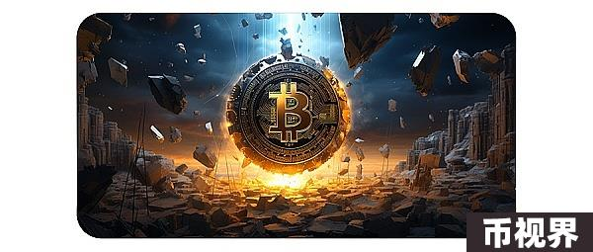

但由于早期Solana生态中NFT的发展相当有限，所以Magiceden初期的发展也显得非常平淡。

当比特币铭文生态的NFT崛起后，Magiceden抓住了这个契机，迅速转向做起了铭文生态的NFT。

这一步让这个项目走出了低谷，重新找到了定位。

除了Magiceden，OK的NFT交易市场也是在这一波铭文NFT兴起的大潮中趁势崛起的。

Magiceden和OK都抓住了铭文生态的崛起赋予的契机和红利。

相比起这些后起之秀，OpenSea实在显得太老气、太落伍了，它和现在这些竞争者相比优势越来越小。

我估计等待OpenSea的结局恐怕是悲观的。

加密生态的发展和迭代是如此之快，每次巨变都来的如此猝不及防：

2020年整个业界还沉浸在DeFi之夏的狂躁中；

2021年又迎来了NFT的喧嚣；

2022年整个业界还沉浸在熊市暴击后的自怨自艾中；

2023年我们竟然看到了铭文生态的崛起。

这是一个快马加鞭的生态：项目方不求上进、不思进取，会被市场无情的淘汰；投资者不求上进、不思进取会被历史遗忘。

这也是一个机遇层出不穷的生态：项目方精进努力、持续迭代，就能抓住新的契机、找到新的定位；投资者精进努力、持续迭代，就能抓住新的红利、攫取新的财富。